**3. Przedstawić sposób wyznaczania wartości błędu systematycznego wielkości mierzonej pośrednio**. • przyjąć wartości średnie zmierzonego napięcia i prądu • policzyć błędy bezwzględne wyznaczenia napięcia, prądu i rezystancji wewnętrznej amperomierza • podstawić wyliczone wartości do wzoru na różniczkę zupełną • obliczyć wartość błędu systematycznego pomiaru mocy • obliczyć wartość mocy wydzielanej na rezystorze **4. Przedstawić sposób wyznaczania wartości błędu przypadkowego wielkości mierzonej pośrednio.** •wyznaczenie wartości średnich prądu i napięcia• obliczyć wartość średnią mocy• obliczyć błąd średni kwadratowy wyznaczenia napięcia• obliczyć błąd średni kwadratowy wyznaczenia prądu• zastosować rozkład t-studenta **5. Przedstawić sposób wyznaczania niepewności rozszerzonej.**Niepewność rozszerzona U określa szerokość przedziału wartości mierzonej wielkości, w którym z prawdopodobieństwem równym poziomowi ufności znajduje się wartość prawdziwa mierzonej wielkości $U=k_{p}u_{τ}(y)$ gdzie wartość współczynnika rozszerzenia kp jest równa wartości uprzednio wprowadzonego współczynnika tα, którą należy odczyta z tabeli 1, gdy n > 30 lub z tabeli 2, gdy n<30. **7. Wyjaśnić pojęcie poziomu ufności i przedziału ufności.** • Przedział ufności – przedział wartości mierzonej, w którym z prawdopodobieństwem równym poziomowi ufności znajduje się rzeczywista wartość mierzonej wielkości • Poziom ufności – prawdopodobieństwo, że wynik pomiaru znajduje się w przedziale ufnośc **8. Przedstawić budowę miernika magnetoelektrycznego.**  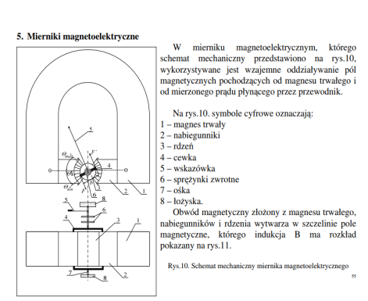

**9. Obliczyć wartość bocznika umożliwiając m-krotne rozszerzenie zakresu pomiarowego amperomierza o rezystancji wewnętrznej RA.** Obliczenia na podstawie wzoru:Rb=Ra/(m-1)

**11. Przedstawić układ omomierza szeregowego**. 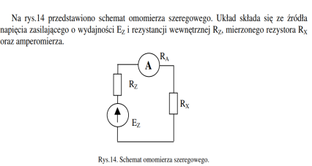  
**17. Przedstawić schemat woltomierza prostownikowego jednopołówkowego.**  
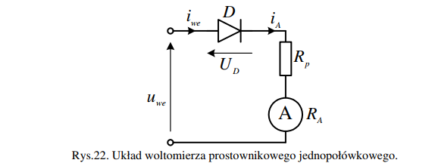

**18. Przedstawić schemat woltomierza prostownikowego szeregowego szczytowego.   
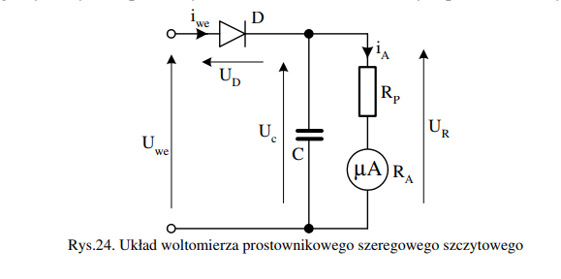**

**19. Przedstawić schemat woltomierza prostownikowego równoległego szczytowego.** 

